Проведение практической противопожарной тренировки в «Красной Звезде»

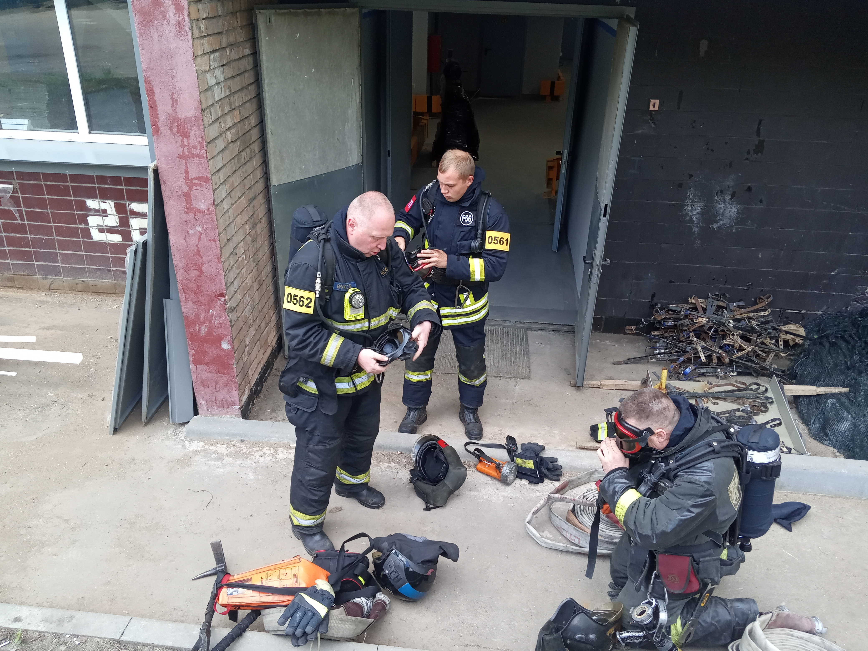

В целях поддержания необходимой психофизиологической готовности работников к осуществлению правильных действий по эвакуации, предотвращению развития пожара, его ликвидации, закрепления навыков в обращении с первичными средствами пожаротушения, а также для обучения порядку необходимых действий проведена противопожарная тренировка в Акционерном обществе «Красная Звезда» по адресу: г. Москва, Севастопольский проспект, д. 56/40, по теме: «Эвакуация людей при возникновении пожара и отработка навыков использования первичных средств пожаротушения».

Условный пожар произошел на 3 этаже печатно-брошюровочного цеха, и создалась угроза распространения пожара по сгораемым материалам с сильным задымлением помещений, появилась угроза жизни и здоровью людей.

Вызвав пожарную охрану, работники цеха начинают ликвидацию очага возгорания первичными средствами пожаротушения, а не задействованные в тушении самостоятельно эвакуируются из здания и направляются к месту сбора на площадке перед зданием.

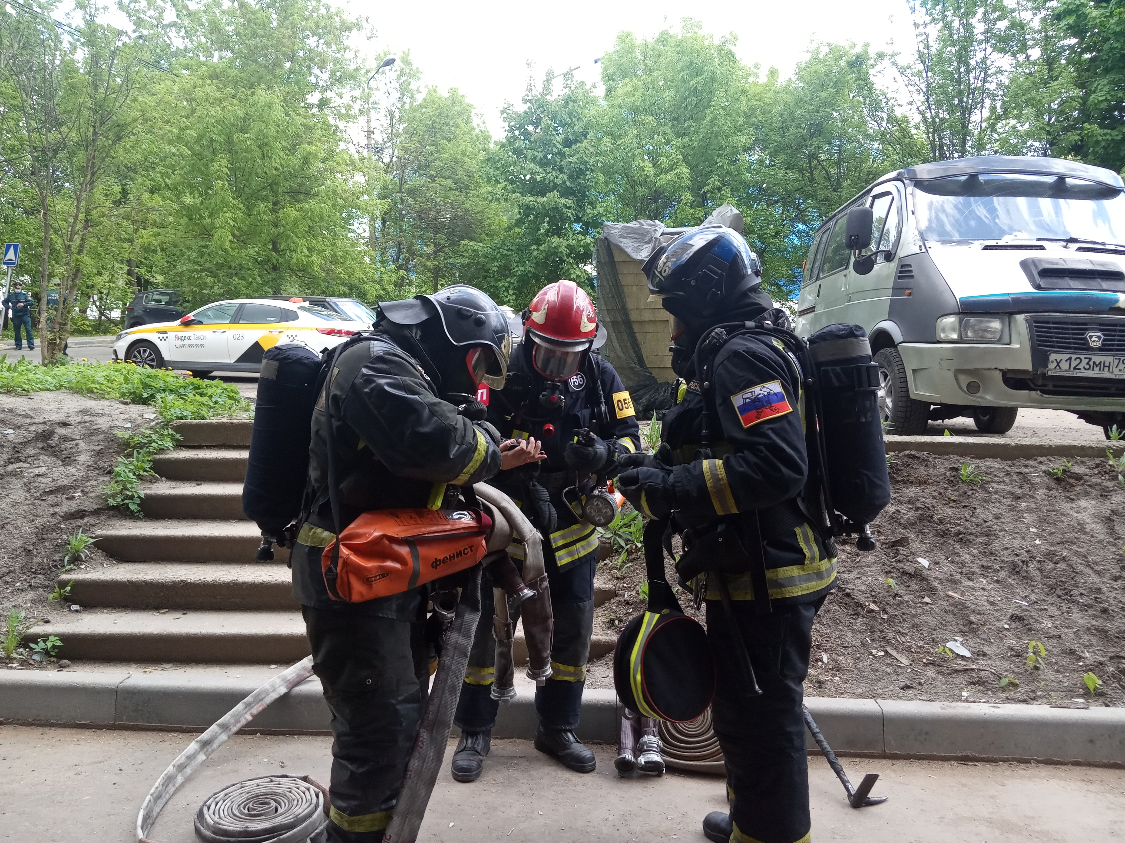

Сотрудники охраны и администрации, встретив прибывшие пожарные подразделения 56 пожарно-спасательной части, сообщили обстановку на пожаре, и о том, что в помещении остались люди, отрезанные зоной задымления от путей эвакуации.
Под грамотным руководством начальника караула Стаса Брука, условный пожар в кратчайшие сроки был ликвидирован и проведено спасение людей звеньями ГДЗС с горящего, и вышележащих этажей.
На подведении итогов учений, были освещены проблемные вопросы, обычно возникающие при ликвидации загораний на подобных объектах, и отмечено, что поставленные задачи и цели данных учений были достигнуты, взаимодействия пожарно-спасательных подразделений ЮЗАО ГУ МЧС г. Москвы и дежурных служб объекта отработаны.

